（様式第16号）
記 入 例
活動にあたり、日当や消耗品等交付金の支出が生じた場合はその取組みに対応する支出証拠書類(領収書等)に連続する番号を付し、本表及び金銭出納簿と対応させてください（詳細は金銭出納簿の記載例をご覧ください）

平成２６年度 森林・山村多面的機能発揮対策交付金（活動記録）
「活動実施日時」、「活動参加人数」の欄には、実際に作業を行った時間、参加人数を記入。
「写真」は、活動の内容、規模（参加人数等）が判るように写してください。
同一の活動日に複数の写真を整理する場合は枝番を加えてください

活動実施日時 |  |  | 活動参加人数 | タイプ | 取 組 | 写真番号 | 整理番号
実施年月日 | 実施時間
 | 時間帯 | 実施時間
26.6.1 | 9～15時 | 6時間 | 4人 | 活動推進 | 対象森林の林況調査、作業方針の決定 | 260601-1～3 | A001
26.6.3 | 15～18時 | 3時間 | 8人 | 森林空間利用タイプ | 「間伐・炭焼き体験」案内チラシの発送作業、当日の役割分担の確認、案内看板の作成 | 260603-1～2 | C001,C002
26.6.22 | 16～17時 | 1時間 | 6人 | 森林空間利用タイプ | 「間伐・炭焼き体験」当日の役割分担最終確認
26.6.23 | 9～16時 | 7時間 | 8人 | 森林空間利用タイプ | 「間伐・炭焼き体験」の実施 | 260623-1～8 | A002,C003
26.6.30 | 9～15時 | 6時間 | 7人 | 地域環境保全タイプ | 竹林整備（△△地先） | 260630-1～5 | A003
26.11.8 | 9～15時 | 6時間 | 5人 | 地域環境保全タイプ | 雑草木刈払い（○○地先） | 261108-○～○ | A004,B001  C005,C006
 |  |  |  |  |  |  | 資料２

（別添１）日当等が発生する活動は必ず作業写真整理帳にて整理してください。
（活動日毎に整備前後の状況等、活動の実態の概要がわかる写真等を複数枚添付）
作業写真整理帳 No
該当する取り組みにチェックしてください。また、取組み内容はできるだけ詳細に記入願います。
組織名○ ○ の 会
写真番号：260601-1
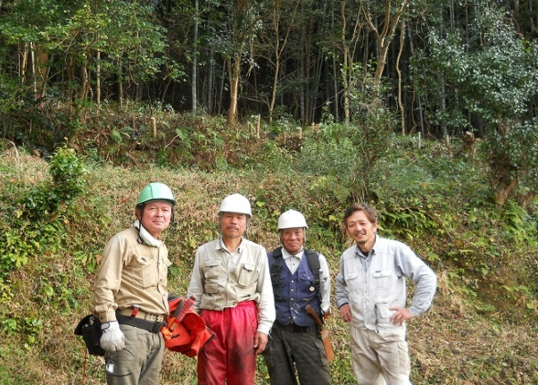  2014.06.01  活動日H26.6.1  林況調査  (○○地先)  ○○他3名  ○○の森保存会 |  | 活動項目をチェックする | ①☑ ②□ ③□  ④□ ⑤□
 |  | 取組内容  活動日、活動内容が判るようボード等を写し込んでください。（作業中の写真は安全を考慮し、撮影できる範囲で構いません。）  また、カメラの日付搭載機能を使用し全ての写真で活動日が判るようにしてください。 | 活動日時 H26.6.1 9:00-15:00  林況調査  参加者 ４人

写真番号：260601-2
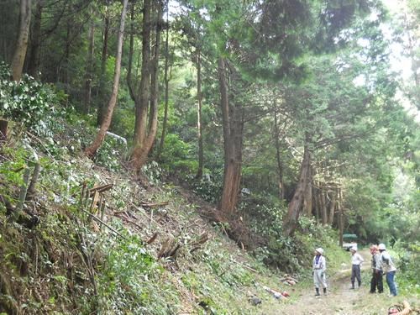  2014.06.01 |  | 活動項目をチェックする | ①☑ ②□ ③□  ④□ ⑤□
 |  | 取組内容 | 林況調査、作業箇所の確認

写真番号：260601-3
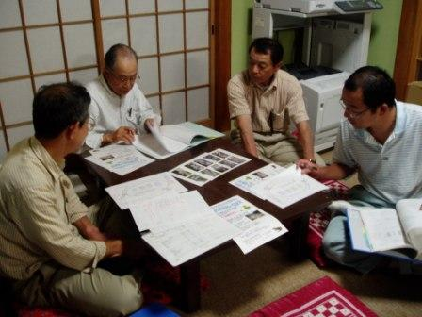  2014.06.01 |  | 活動項目をチェックする | ①☑ ②□ ③□  ④□ ⑤□
 |  | 取組内容 | 林況調査、作業方針の検討
活動項目
①：活動推進費
②：地域環境保全タイプ（里山林保全）
③：地域環境保全タイプ（侵入竹除去・竹林整備）
④：森林資源利用タイプ ⑤：森林空間利用タイプ
※活動前、活動中、活動後について、それぞれ遠景・近景を撮影すること。⑤の場合は、イベントの準備、実施中、実施後の反省会等の写真を添付すること。
（別添１）
作業写真整理帳 No
組織名○ ○ の 会
写真番号：260603-1
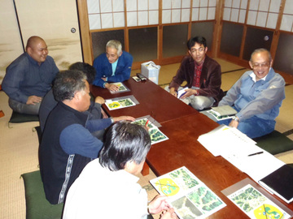  2014.06.03 |  | 活動項目をチェックする | ①□ ②□ ③□  ④□ ⑤☑
 |  | 取組内容 | 活動日時 H26.6. 3 15:00-18:00  間伐、炭焼き体験案内チラシの発送作業、当日の役割分担確認、案内看板の作成  参加者 ８名

写真番号：260603-2
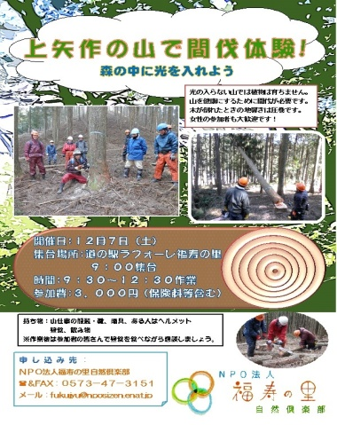 |  | 活動項目をチェックする | ①□ ②□ ③□  ④□ ⑤☑
 |  | 取組内容 | 作成チラシ 200部  配架先：○○市役所ロビー □部  △△出張所 □部  ○○公民館 □部 他

写真番号：
 |  | 活動項目をチェックする | ①□ ②□ ③□  ①□ ⑤□
 |  | 取組内容
活動項目
①：活動推進費
②：地域環境保全タイプ（里山林保全）
③：地域環境保全タイプ（侵入竹除去・竹林整備）
④：森林資源利用タイプ ⑤：森林空間利用タイプ
※活動前、活動中、活動後について、それぞれ遠景・近景を撮影すること。⑤の場合は、イベントの準備、実施中、実施後の反省会等の写真を添付すること。
（別添１）
作業写真整理帳 No
組織名○ ○ の 会
写真番号：260623-1
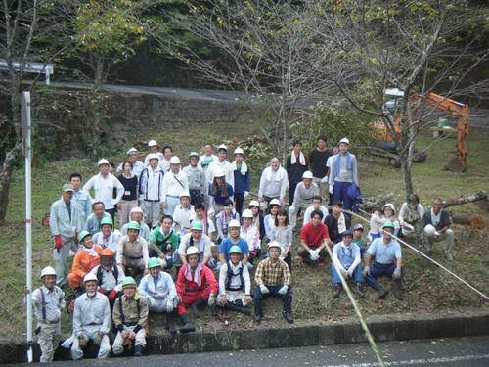  2014.06.23 |  | 活動項目をチェックする | ①□ ②□ ③□  ④□ ⑤☑
 |  | 取組内容 | 活動日時 H26.6.23 10:00-16:00  間伐、炭焼き体験イベント実施  参加者 36名(うち子ども3人)  スタッフ8名

写真番号：260623-2
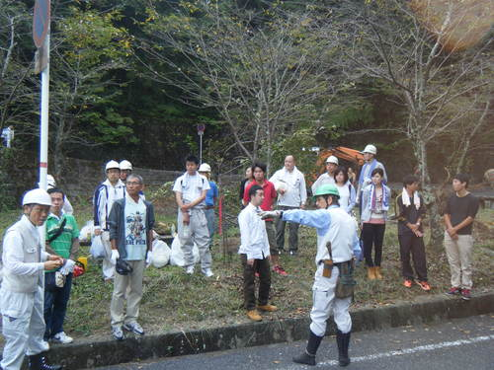  2014.06.23 |  | 活動項目をチェックする | ①□ ②□ ③□  ④□ ⑤☑
 |  | 取組内容 | 間伐、炭焼き体験イベント  参加者へ作業内容や注意事項を伝達

写真番号：260623-3
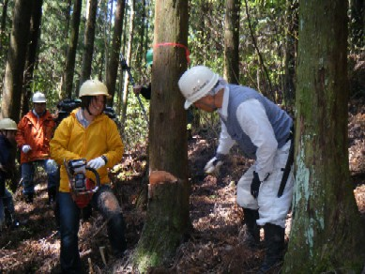  2014.06.23 |  | 活動項目をチェックする | ①□ ②□ ③□  ①□ ⑤☑
 |  | 取組内容 | 間伐、炭焼き体験イベント実施  参加者による間伐作業体験
活動項目
①：活動推進費
②：地域環境保全タイプ（里山林保全）
③：地域環境保全タイプ（侵入竹除去・竹林整備）
④：森林資源利用タイプ ⑤：森林空間利用タイプ
※活動前、活動中、活動後について、それぞれ遠景・近景を撮影すること。⑤の場合は、イベントの準備、実施中、実施後の反省会等の写真を添付すること。
（別添１）
作業写真整理帳 No
組織名○ ○ の 会
写真番号：260623-4
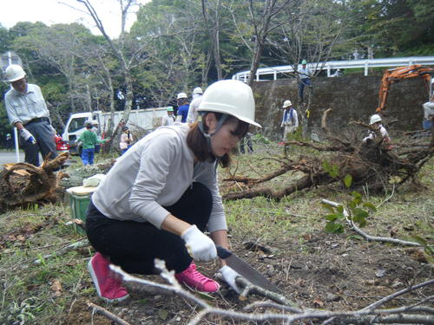  2014.06.23 |  | 活動項目をチェックする | ①□ ②□ ③□  ④□ ⑤☑
 |  | 取組内容 | 間伐、炭焼き体験イベント  焚き付け用小枝の準備

写真番号：260623-5
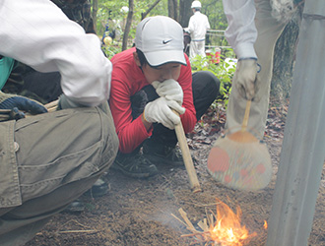  2014.06.23 |  | 活動項目をチェックする | ①□ ②□ ③□  ④□ ⑤☑
 |  | 取組内容 | 間伐、炭焼き体験イベント  着火後、火勢を強める参加者

写真番号：260623-6
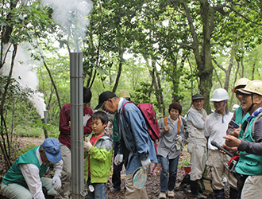  2014.06.23 |  | 活動項目をチェックする | ①□ ②□ ③□  ④□ ⑤☑
 |  | 取組内容 | 間伐、炭焼き体験イベント
活動項目
①：活動推進費
②：地域環境保全タイプ（里山林保全）
③：地域環境保全タイプ（侵入竹除去・竹林整備）
④：森林資源利用タイプ ⑤：森林空間利用タイプ
※活動前、活動中、活動後について、それぞれ遠景・近景を撮影すること。⑤の場合は、イベントの準備、実施中、実施後の反省会等の写真を添付すること。

（別添１）
作業写真整理帳 No
組織名○ ○ の 会
写真番号：260623-7
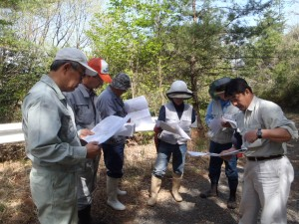  2014.06.23 |  | 活動項目をチェックする | ①□ ②□ ③□  ④□ ⑤☑
 |  | 取組内容 | 間伐、炭焼き体験イベント  イベント開始前にスタッフ同士による作業内容の確認

写真番号：260623-8
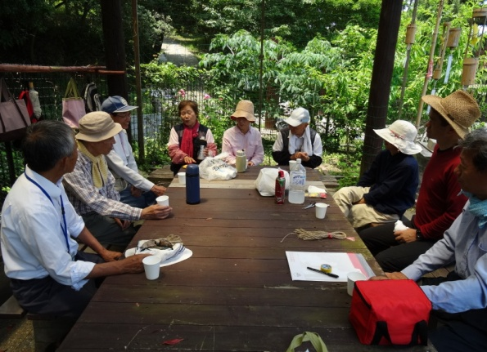  2014.06.23 |  | 活動項目をチェックする | ①□ ②□ ③□  ④□ ⑤☑
 |  | 取組内容 | 間伐、炭焼き体験イベント  終了後の反省会

写真番号：
 |  | 活動項目をチェックする | ①□ ②□ ③□  ④□ ⑤□
 |  | 取組内容
活動項目
①：活動推進費
②：地域環境保全タイプ（里山林保全）
③：地域環境保全タイプ（侵入竹除去・竹林整備）
④：森林資源利用タイプ ⑤：森林空間利用タイプ
※活動前、活動中、活動後について、それぞれ遠景・近景を撮影すること。⑤の場合は、
イベントの準備、実施中、実施後の反省会等の写真を添付すること。

（別添１）
作業写真整理帳 No
組織名○ ○ の 会
写真番号：260630-1
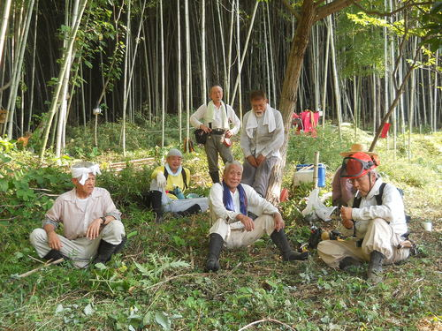  2014.06.30 |  | 活動項目をチェックする | ①□ ②☑ ③□  ④□ ⑤□
 |  | 取組内容 | 活動日時 H26.6.30 9:00-15:00  竹林整備（△△△地先）  参加者 ７人

写真番号：260630-2
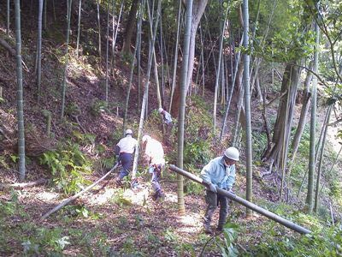  2014.06.30 |  | 活動項目をチェックする | ①□ ②☑ ③□  ④□ ⑤□
 |  | 取組内容 | 竹林整備  作業中

写真番号：260630-3
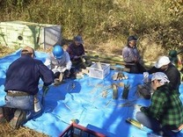  2014.06.30 |  | 活動項目をチェックする | ①□ ②☑ ③□  ④□ ⑤□
 |  | 取組内容 | 竹林整備  休憩中（竹細工）
活動項目
①：活動推進費
②：地域環境保全タイプ（里山林保全）
③：地域環境保全タイプ（侵入竹除去・竹林整備）
④：森林資源利用タイプ ⑤：森林空間利用タイプ
※活動前、活動中、活動後について、それぞれ遠景・近景を撮影すること。⑤の場合は、
イベントの準備、実施中、実施後の反省会等の写真を添付すること。
（別添１）
作業写真整理帳 No
組織名○ ○ の 会
写真番号：260630-4
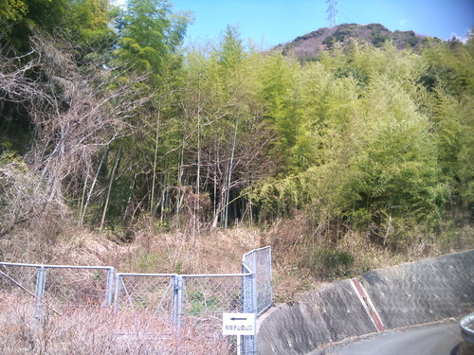  2014.06.30 |  | 活動項目をチェックする | ①□ ②☑ ③□  ④□ ⑤□
 |  | 取組内容 | 竹林整備（△△△地先）  作業前

写真番号：260630-5
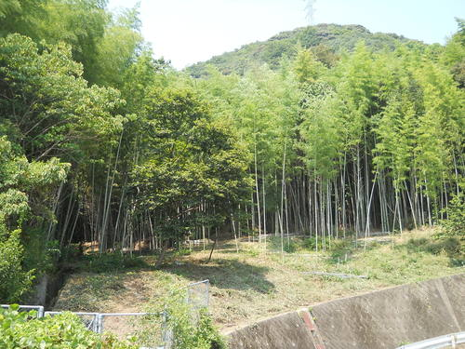  2014.06.30 |  | 活動項目をチェックする | ①□ ②☑ ③□  ④□ ⑤□
 |  | 取組内容 | 竹林整備（△△△地先）  作業後

写真番号：
 |  | 活動項目をチェックする | ①□ ②□ ③□  ④□ ⑤□
 |  | 取組内容
活動項目
①：活動推進費
②：地域環境保全タイプ（里山林保全）
③：地域環境保全タイプ（侵入竹除去・竹林整備）
④：森林資源利用タイプ ⑤：森林空間利用タイプ
※活動前、活動中、活動後について、それぞれ遠景・近景を撮影すること。⑤の場合は、
イベントの準備、実施中、実施後の反省会等の写真を添付すること。
（別添２）
作業写真整理帳（デジカメ写真の場合で主要でないもの）

活動実施日 | 該当取組項目に○ |  |  |  |  | 取組内容 | 写真番号
 | ① | ② | ③ | ④ | ⑤
26. 6.23 |  |  |  |  | ○ | 間伐・炭焼きイベント 参加者の様子 他 | 260623-9～23
26. 6.30 |  | ○ |  |  |  | 竹林整備活動（△△△地先） | 260630-6～11

①：活動推進費
②：地域環境保全タイプ（里山林保全）
③：地域環境保全タイプ（侵入竹除去・竹林整備）
④：森林資源利用タイプ
⑤：森林空間利用タイプ

○作業写真整理帳に添付しない写真がある場合は、この様式にて整理してください。
なお、本様式における写真番号は様式第16号の「写真番号」の続き番号としてください。

○本様式に記入した写真の磁気データは、活動組織が適切に保管してください。
実績報告時等における地域協議会への磁気データの提出は不要ですが、会計検査時等は
検査担当者の求めに応じて速やかに参照できる状態にする必要があります。
（主要な写真が「別添１ 作業写真整理帳」において適切に整理、貼付されていれば、
本様式を作成する必要はないと思われます）

（様式第17号）
○領収書番号は資機材購入を除き、年度を通じての通し番号【A/B/C+番号】とし、領収書（ﾚｼｰﾄ等）にも同じ番号を記入してください。
○資機材購入の領収書には【年度+番号】を記入し、購入した資機材にも、本交付金によるものと識別できるよう、この番号を記載してください。
○領収書は、「人件費」、「委託費」、「その他」ごとに分け、領収書番号順に
重ならないようにＡ４用紙（縦置き）に糊付けしてください。
交付金受領前に支払いが生じる場合は、自己資金も含めて記載してください

領収書の日付を記入
平成26年度 森林・山村多面的機能発揮対策交付金（金銭出納簿）
日付 | 内容 | 収入（円） | 支出（円） |  |  |  | 資機材購入費のうち交付金充当額 | 領収書等番号 | 活動実施日 | 備考  （保管場所等）
 |  |  | 人件費  (A) | 委託費  (B) | その他  (C) | 資機材の購入等
26.6.1 | 活動組織 自己資金 | 60,000
26.6.1 | 活動推進 林況調査  参加会員日当(2,000円 4人) |  | 8,000 |  |  |  |  | A001 | 26.6.1
26.6.2 | 間伐・炭焼き体験  案内チラシ作成費（印刷代） |  |  |  | 6,110 |  |  | C001 | 26.6.3
26.6. 2 | 〃 案内看板用のり付きﾊﾟﾈﾙ |  |  |  | 1,080 |  |  | C002 | 26.6.3
26.6.22 | 間伐・炭焼き体験に要する消耗品  （軍手、子ども用作業ﾍﾙﾒｯﾄ等） |  |  |  | 6,800 |  |  | C003 | 26.6.23
26.6.23 | 間伐・炭焼き体験開催等  スタッフ日当(2,000円×8人) |  | 16,000 |  |  |  |  | A002 | 26.6.23
26.6.30 | 竹林整備  参加会員日当（3,000×７人） |  | 21,000 |  |  |  |  | A003 | 26.6.30
26.7.31 | 交付金受け取り(タイプ別分) | 418,000
26.7.31 | 交付金受け取り（資機材分） | 860,000
26.7.31 | 自己資金 立替精算 | -60,000
26.10.2 | チェーンソー１台購入  ○○社 △△567 |  |  |  |  | 45,000 | 22,500 | 26-01 |  | 会長宅庭先の物置内
26.10.26 | あずまや一式  施工 □□建設㈱ |  |  |  |  | 979,560 | 489,780 | 26-02 |  | 事業対象森林内  ○○市□□地先
26.11.3 | チッパーリース代（１台） |  |  |  | 15,000 |  |  | A004 | H26.6～8
（様式第17号）

平成26年度 森林・山村多面的機能発揮対策交付金（金銭出納簿）

日付 | 内容 | 収入（円） | 支出（円） |  |  |  | 資機材購入費のうち交付金充当額 | 領収書等番号 | 活動実施日 | 備考  （保管場所等）
 |  |  | 人件費  (A) | 委託費  (B) | その他  (C) | 資機材の購入等
26.11.6 | チェーンソー用燃油代 |  |  |  | 935 |  |  | C004 | H26.11.8
26.11.8 | 雑草木刈払い（○○地先）  参加会員日当（1,000×5人） |  | 5,000 |  |  |  |  | A005 | 26.11.8
26.11.8 | 11/8参加会員昼食代 |  |  |  | 3,150 |  |  | C005 | 26.11.8
26.11.18 | 伐倒木の林外搬出（作業委託） |  |  | 131,000 |  |  |  | B001 | 26.11.8 | □□造園
27.1.18 | 傷害保険料（契約H26.5-H27.4）年払額15,000円 |  |  |  | 13,750 |  |  | C026
27.2.10 | チェーンソー替刃の購入 |  |  |  | 2,300 |  |  | C027
27.2.14 | 安全講習会講師謝金  参加人数 16人 |  | 18,000 |  |  |  |  | A012
27.2.18 | 安全講習会に係る会場使用料  ○○町内会館 |  |  |  | 800 |  |  | C028 | 27. 2.l4
27.2.16 | 参考図書購入(ﾁｪｰﾝｿｰ作業の安全ﾅﾋﾞ、四季の森林自然観察の手引き) |  |  |  | 2,381 |  |  | C029 |  | 副会長宅
 |  | 1,178,000 | 215,000 | 131,000 | 72,598 | 1,621,875 | 810,937
概算払い受領額 418,000円。
精算額 418,598円（返還金なし）
(A:215,000円+B:131,000円+C:72,598円)
本交付金は千円単位での充当となるため、この場合の交付額は810,000円（千円未満切捨）となり、交付額との差50,000円が返還になります。
また、資機材購入に要する経費と、それ以外（里山林整備や空間利用等）との経費の流用はできませんのでご注意ください。資機材購入費が余ったからといって整備等の経費へ充てること、またその逆もできません。

